издается с июня 2020 года  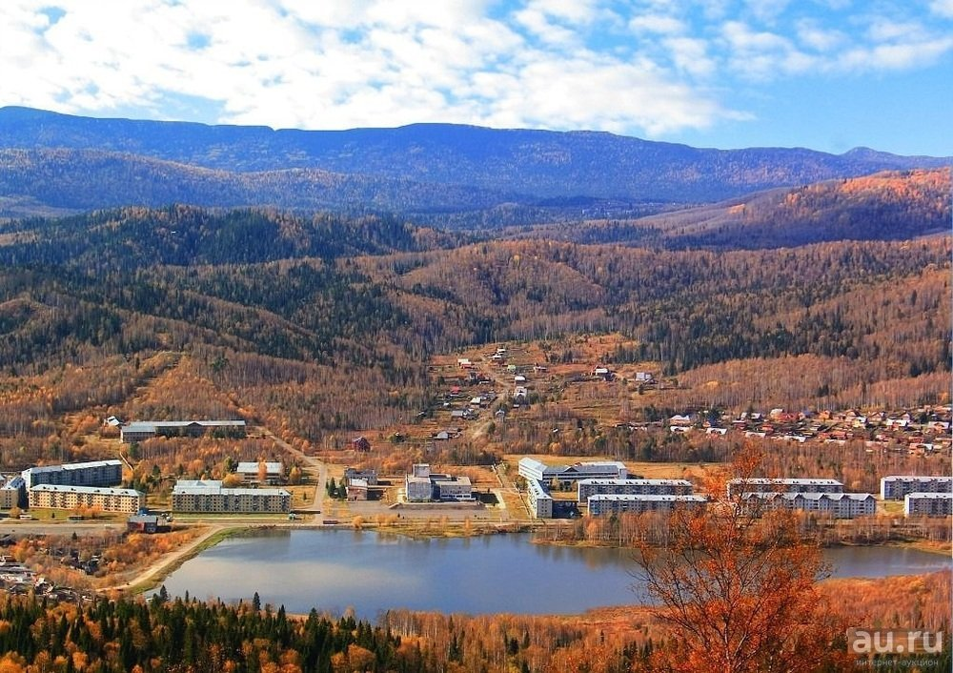  выходит 2 раза в месяц | Официальное издание органов местного самоуправления муниципального образования поселок Краснокаменск  КРАСНОКАМЕНСКИЙ  ВЕСТНИК  № 18 09.08.2024 года

Решением Председателя Краснокаменского поселкового Совета депутатов утверждено официальное издание муниципального образования поселок Краснокаменск «Краснокаменский вестник», для опубликования и обнародования нормативно-правовых документов затрагивающих права, свободы и обязанности человека и гражданина, разработанными и принятыми администрацией поселка и Краснокаменским поселковым Советом депутатов. Периодичность выпуска газеты «Краснокаменский вестник» 2 раза в месяц тиражом в 50 экземпляров.

Газета «Краснокаменский вестник»  Учредитель Краснокаменский поселковый Совет депутатов  Тираж 50 экз. | Отпечатано в администрации МО поселок Краснокаменск Курагинского района Красноярского края .п. Краснокаменск, ул. Центральная. дом 7 тел. 6-64-12  Подписано в печать 09.08.2024  Отпечатано 09.08.2024

.


АДМИНИСТРАЦИЯ ПОСЁЛКА КРАСНОКАМЕНСК КУРАГИНСКИЙ РАЙОН КРАСНОЯРСКИЙ КРАЙ
ПОСТАНОВЛЕНИЕ
01.08.2024 п. Краснокаменск №41-п
О передаче имущества из муниципальной собственности муниципального образования поселок Краснокаменск Курагинского района в муниципальную собственность муниципального образования Брагинский сельсовет Курагинского района

Руководствуясь ст. ст. 14, 50,51 Федерального закона от 06.10.2003 № 131-ФЗ «Об общих принципах организации местного самоуправления в Российской Федерации», законом от 22.12.2023г. № 6-2403 о внесении изменений в Закон Красноярского края от 18.02.2005г. № 13-3009 "Об установлении границ и наделении соответствующим статусом муниципального образования Курагинский район и находящихся в его границах иных муниципальных образований», решением Краснокаменского поселкового Совета депутатов № 22-81р от 10.10.2011 года «Об утверждении положения о порядке управления и распоряжения муниципальной собственностью», статьей 7 Устава муниципального образования поселок Краснокаменск Курагинского района Красноярского края, ПОСТАНОВЛЯЮ:
1. Передать из муниципальной собственности муниципального образования поселок Краснокаменск Курагинского района в муниципальную собственность муниципального образования Брагинский сельсовет Курагинского района имущество (товарно-материальные ценности, основные средства и имущество казны) согласно Акту приема передачи к настоящему Постановлению (Приложение № 1).
2. Специалистам Администрации поселка Краснокаменск подготовить необходимые документы для передачи ТМЦ, основных средств и имущества казны.
3. Признать утратившим силу Постановление Администрации поселка Краснокаменск № 35-п от 30.05.2024года.
4. Контроль за исполнением настоящего Постановления оставляю за собой.
5. Постановление вступает в силу в день, следующий за днем его официального опубликования в газете «Краснокаменский вестник» и на официальном сайте Администрации поселка Краснокаменск в сети Интернет.
И.п. главы посёлка
К.В. Тимошенко
С приложением можно ознакомится в администрации посёлка Краснокаменск либо на официальном сайтеhttps://krasnokamensk-r04.gosweb.gosuslugi.ru
АДМИНИСТРАЦИЯ ПОСЁЛКА КРАСНОКАМЕНСК КУРАГИНСКИЙ РАЙОН КРАСНОЯРСКИЙ КРАЙ
ПОСТАНОВЛЕНИЕ
05.08.2024 п. Краснокаменск №42-п
О внесении изменений в Постановление Администрации поселка Краснокаменск № 26 от 02.05.2017г. «Об утверждении правил внутреннего трудового распорядка администрации поселка Краснокаменск»
На основании В соответствии со статьями 136, 189, 190 Трудового кодекса Российской Федерации, в соответствии с Уставом муниципального образования поселок Краснокаменск Курагинского района Красноярского края, ПОСТАНОВЛЯЮ:
1. Внести в Приложение к Постановлению № 26-п от 02.05.2017 года «об утверждении Правил внутреннего трудового законодательства администрации поселка Краснокаменск» следующие изменения:
1.1. Пункт 10.1 изложить в новой редакции следующего содержания:
«10.1. Заработная плата (денежное содержание) выплачивается работнику не реже чем каждые полмесяца, 31 числа текущего месяца и 16 числа месяца, следующего за месяцем, за который полагается оплата. При совпадении дня выплаты с выходными или нерабочим праздничным днем выплата заработной платы (денежного вознаграждения, денежного содержания) производиться накануне этого дня.»
- Контроль за выполнением настоящего постановления оставляю за собой.
- Постановление вступает в силу в день, следующий за днем его официального опубликования в газете «Краснокаменский вестник» и на официальном сайте Администрации поселка Краснокаменск в сети Интернет.

Глава посёлка
К.М. Дорожкина
ИНФОРМАЦИОННОЕ СООБЩЕНИЕ
Уважаемые жители посёлка Краснокаменск, напоминаем Вам, что 15 августа 2024 года в 15:30 часов в здании администрации посёлка Краснокаменск по адресу: Красноярский край Курагинский район пгт. Краснокаменск, улица Центральная,7, состоятся публичные слушания по вопросу «О внесении изменений в Устав поселка Краснокаменск Курагинского района Красноярского края».
Администрация посёлка Краснокаменск
АДМИНИСТРАЦИЯ ПОСЁЛКА КРАСНОКАМЕНСК КУРАГИНСКИЙ РАЙОН КРАСНОЯРСКИЙ КРАЙ
ПОСТАНОВЛЕНИЕ
07.08.2024 п. Краснокаменск №43-п
Об отмене постановления Администрации поселка
Краснокаменск от 04.05.2016г. № 31-п «О возмещении вреда, причиняемого транспортными средствами, осуществляющими перевозки тяжеловесных грузов по автомобильным дорогам общего пользования местного значения муниципального образования поселок Краснокаменск»
В целях приведения нормативно-правовых актов муниципального образования поселок Краснокаменск, на основании Протеста Прокуратуры Курагинского района от 01.08.2024г. руководствуясь Уставом муниципального образования поселка Краснокаменск, Курагинского района Красноярского края ПОСТАНОВЛЯЮ:

1. Признать утратившим силу постановление Администрации поселка Краснокаменск от 04.05.2016г. № 31-п «О возмещении вреда, причиняемого транспортными средствами, осуществляющими перевозки тяжеловесных грузов по автомобильным дорогам общего пользования местного значения муниципального образования поселок Краснокаменск»
2. Контроль за исполнением настоящего постановления оставляю за собой.
3. Постановление вступает в силу со дня, следующего за днем его опубликования в газете «Краснокаменский вестник» и на официальном сайте Администрации поселка Краснокаменск в сети Интернет.
Глава посёлка
К.М. Дорожкина

ИНФОРМАЦИОННОЕ СООБЩЕНИЕ ОБ ОБЪЯВЛЕНИИ КОНКУРСА НА ЗАМЕЩЕНИЕ ВАКАНТНОЙ ДОЛЖНОСТИ МУНИЦИПАЛЬНОЙ СЛУЖБЫ
Объявляется конкурс на замещение вакантной должности муниципальной службы ведущий специалист по решению вопросов благоустройства, имущественных и земельных вопросов. В конкурсе вправе участвовать граждане, достигшие возраста 18 лет, владеющие государственным языком Российской Федерации.
В конкурсе не могут участвовать граждане, достигшие предельного возраста, установленного для замещения должности муниципальной службы- 65 лет.

Квалификационные требования:
1.Образование - высшее профессиональное образование.
2. Требование к стажу: стаж работы по специальности не менее одного года.
3.Специалист должен знать:
Конституцию Российской Федерации, Устав Муниципального образования Курагинский район, Устав Муниципального образования поселок Краснокаменск, Федеральные и краевые законы о государственной и муниципальной службе, законодательство о местном самоуправлении, нормативно-правовые акты районного Совета депутатов и поселка Краснокаменск.
А так же действующее законодательство: гражданское, трудовое, административное право; земельное; жилищное, правила и нормы охраны труда, персональный компьютер в рамках должностных обязанностей, технические средства механизации и автоматизации справочно-информационной работы.
3. Умение и личные качества: умение работать с людьми и документами, ответственность и исполнительность.
Гражданин, изъявивший желание участвовать в конкурсе, представляет в орган местного самоуправления:
- личное заявление на имя Главы посёлка Краснокаменск;
- собственноручно заполненную и подписанную анкету по форме, установленной Правительством Российской Федерации;
- копию паспорта или заменяющего его документа (соответствующий документ представляется лично по прибытии на конкурс);
- документы, подтверждающие необходимое профессиональное образование, стаж работы и квалификацию:
- копии документов о профессиональном образовании, а также, по желанию гражданина, о дополнительном профессиональном образовании, о присвоении ученой степени, ученого звания;
- копию трудовой книжки (за исключением случаев, когда служебная (трудовая) деятельность осуществляется впервые) или иные документы, подтверждающие трудовую (служебную) деятельность гражданина;
- документ об отсутствии у гражданина заболеваний, препятствующих поступлению на муниципальную службу или ее прохождению;
- сведения о доходах за год, предшествующий году поступления на муниципальную службу, об имуществе и обязательствах имущественного характера.
Копии документов принимаются только при предъявлении подлинников документов, либо копии должны быть заверены нотариально или кадровыми службами по месту работы.
Документы на участие в конкурсе принимаются по 03 сентября 2024 года по адресу: пгт. Краснокаменск, улица Центральная, 7, кабинет 3. Телефон для справок: 6-64-12, 6-64-45.
Конкурс будет проведен 04 сентября 2024 года в 15:00 часов по адресу: пгт. Краснокаменск, улица Центральная,7, каб. 1.
Администрация посёлка Краснокаменск

ПРОКУРАТУРА КУРАГИНСКОГО РАЙОНА ИНФОРМИРУЕТ
Обзор нормативно-правовых актов за период
с 29 июля по 4 августа2024 г.

1. Размер единовременной выплаты мобилизованным, военнослужащим-срочникам и иным гражданам, заключившим с 1 августа по 31 декабря 2024 г. контракт о военной службе для выполнения задач СВО сроком на 1 год и более, увеличен до 400 тыс. руб.
Главам регионов рекомендовано установить единовременную выплату в аналогичном размере.
(Указ Президента Российской Федерации от 31 июля 2024 г. № 644 "О единовременной денежной выплате военнослужащим, проходящим военную службу по контракту в Вооруженных Силах Российской Федерации")
2. Продлена программа господдержки многодетных семей с ипотекой продлена и распространена на семьи, в которых третий или последующий ребенок родились до конца 2030 г.
Кредитный договор должен быть заключен до 1 июля 2031 г.
Средства не предоставляются на помещения, признанные на дату приобретения непригодными для проживания. При приобретении участка для ИЖС выплата осуществляется только после регистрации права собственности на построенный на нем жилой дом.
Граждане, покупающие в кредит жилье, которое ранее было обеспечением обязательств другого физлица по ипотеке с господдержкой, смогут обратиться за господдержкой лишь через год после предыдущей реализации этих мер.
(Постановление Правительства Российской Федерации от 29 июля 2024 г. № 1025 "О внесении изменений в некоторые акты Правительства Российской Федерации")
3. ЦБ РФ повысил ключевую ставку до 18%. Прогноз по инфляции на 2024 г. повышен до 6,5-7%. Следующее заседание Совета директоров Банка России по уровню ключевой ставки запланировано на 13 сентября 2024
(Информационное сообщение Банка России от 26 июля 2024 г. "Банк России принял решение повысить ключевую ставку на 200 б.п., до 18,00% годовых")

Помощник прокурора Курагинского района Екатерина Миськова

